

**REGIONAL ANTIOQUIA**

**CENTRO DE SERVICIOS Y GESTIÓN EMPRESARIAL**

# TECNOLOGÍA EN ANÁLISIS Y DESARROLLO DE SOFTWARE

**(2417781)**

**Presentado por**:

Jerónimo Marín Bohórquez Fernando W. Velásquez

Edwin E. Hernández Isabella Hernández

Medellín, 2023

1. **ÁRBOL DE PROBLEMAS**
   1. **Imagen del árbol de problemas**
   2. **Redacción del contexto**
2. **CONTENIDO**
   1. **Planteamiento del problema**
   2. **Pregunta de investigación**
   3. **Referencias bibliográficas**

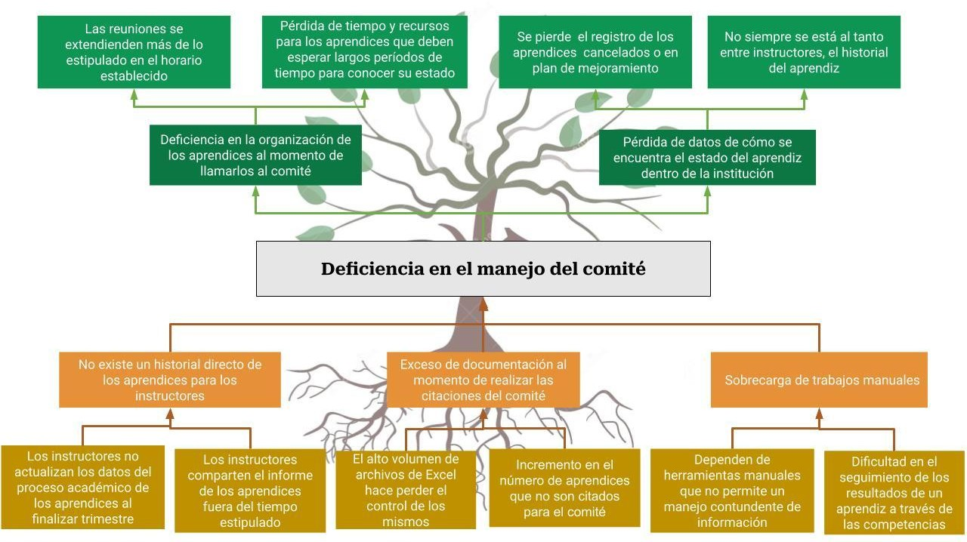**1. Árbol de Problemas:**

**1.2 Redacción del contexto:**

El Servicio Nacional de Aprendizaje (Sena - CESGE) está enfrentando un problema relacionado con la asignación de aprendices a los comités, lo que ha dado lugar a reuniones poco organizadas e ineficientes. La causa de este problema es la gran cantidad de archivos de Excel que se utilizan para gestionar las citaciones a comités, lo que ha hecho que la tarea se vuelva extensa y demorada. Este problema se presenta al finalizar cada trimestre formativo, lo que dificulta el seguimiento y evaluación de los aprendices.

Este problema afecta a los instructores, aprendices y encargados del comité, ya que la falta de organización y la demora en la asignación de aprendices a los comités puede tener un impacto negativo en el proceso de aprendizaje y desarrollo de los estudiantes. Además, al momento de realizar las citaciones a comité, se presentaban irregularidades con la documentación presentada por el instructor al momento de realizar la respectiva citación al aprendiz, haciendo que este se presente cuando haya finalizado el respectivo plan de mejoramiento, al igual que muchos estudiantes no son citados así que pasan largo periodos de tiempo sin tener alguna información de su estado.

Para abordar este problema, se requiere una solución que simplifique el proceso de asignación de aprendices a comités, permitiendo una gestión más ágil y efectiva. Es

posible que se necesite la implementación de un software específico que facilite el seguimiento y gestión de las citas y el estado de los aprendices. De esta manera, se garantizará una mayor organización en las reuniones de comité y una mejor gestión del proceso de aprendizaje.

## Planteamiento del problema:

El Servicio Nacional de Aprendizaje (Sena - CESGE) presenta deficiencias en el manejo del comité debido a la falta de un historial directo de los aprendices para los instructores, exceso de documentación al momento de realizar las citaciones del comité y sobrecarga de trabajos manuales. Estas deficiencias están generando problemas en la organización del comité y la pérdida de datos importantes sobre el estado de los aprendices dentro de la institución.

## Pregunta de investigación:

¿Cómo se puede mejorar el manejo del comité en el Sena - CESGE, teniendo en cuenta la falta de historial directo de los aprendices, el exceso de documentación y la sobrecarga de trabajos manuales, para mejorar la organización y evitar la pérdida de datos importantes sobre el estado de los aprendices en la institución?

## Referencia bibliográfica

* + - L. Narváez-Rodríguez, S. Quintero-Orozco, L. E. López-Pavón, & G. A. Botero-Franco. (2016). Modelo de gestión de procesos para instituciones de educación superior. Revista Científica de Administración, 44, 51-63.
    - R. López-Martínez, C. Molina-Azorín, & A. García-Sabater. (2019). Gestión de procesos y mejora de la calidad en las universidades. Revista de Calidad Asistencial, 34(1), 25-33.
    - R. Rodríguez-García, A. Rueda-Arévalo, & L. Caro-Domínguez. (2016). Diseño de un modelo de gestión de procesos educativos. Revista Latinoamericana de Investigación en Matemática Educativa, 19(3), 309-325.



**REGIONAL ANTIOQUIA**

**CENTRO DE SERVICIOS Y GESTIÓN EMPRESARIAL**

# TECNOLOGÍA EN ANÁLISIS Y DESARROLLO DE SOFTWARE

(**2471446**)

**Presentado por**: Jerónimo Marín Bohórquez

Fernando W. Velásquez Edwin E. Hernández Isabella Hernández

Medellín, 2023

1. **Mapa conceptual del tema:**
   1. **Imagen del mapa conceptual**
2. **REFERENTES TEÓRICOS**
   1. **Marco teórico**
3. 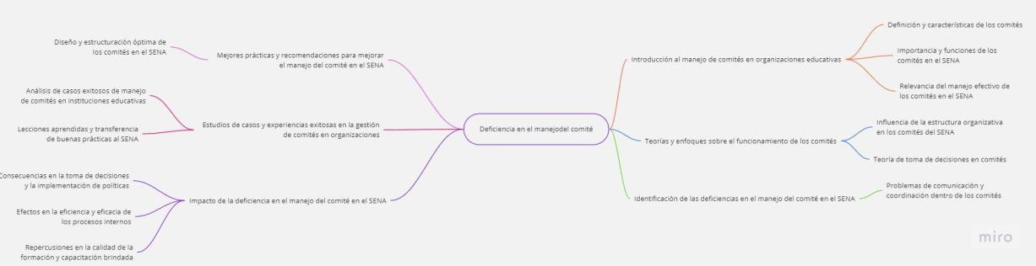**Mapa conceptual del tema:**
4. **Marco teórico:**

El Servicio Nacional de Aprendizaje (SENA) es una institución reconocida en Colombia por su compromiso con la formación técnica y tecnológica de los ciudadanos. Los comités son una parte fundamental de la estructura organizativa del SENA, desempeñando un papel crucial en la toma de decisiones y la gestión de diversas áreas. Sin embargo, en los últimos años se han evidenciado deficiencias en el manejo de estos comités, lo que plantea desafíos significativos para la institución y la necesidad de abordar esta problemática de manera efectiva.

Una de las deficiencias más destacadas en el manejo del comité dentro del SENA es la falta de representatividad. Es esencial que los comités reflejen la diversidad de perspectivas y conocimientos presentes en la institución. Sin embargo, en muchos casos, los comités están compuestos por un grupo reducido de personas, lo que limita la variedad de voces y puntos de vista representados. Esta falta de representatividad puede conducir a decisiones sesgadas y a la exclusión de importantes contribuciones de otros miembros de la comunidad del SENA.

Otra deficiencia en el manejo del comité es la falta de transparencia en los procesos de selección de sus miembros. La forma en que se eligen los integrantes de los comités puede generar dudas y desconfianza entre los demás miembros de la institución. Cuando los procesos de selección no son claros, objetivos y basados en criterios transparentes, se abre la posibilidad de favoritismos o decisiones subjetivas que pueden afectar la legitimidad y credibilidad de los comités.

Además, se ha identificado una falta de claridad en las funciones y responsabilidades de los comités. En ocasiones, los miembros no tienen un entendimiento claro de su rol y de las decisiones que deben tomar, lo que puede resultar en ineficacia y falta de coherencia en sus acciones. Es esencial establecer un marco normativo que defina claramente las funciones y responsabilidades de cada comité, así como proporcionar orientación y capacitación adecuadas a los miembros, para garantizar un desempeño óptimo.

La comunicación deficiente también es una deficiencia común en el manejo del comité dentro del SENA. La falta de comunicación efectiva entre los miembros del comité y con otros actores relevantes puede dar lugar a malentendidos, retrasos en la toma de decisiones y falta de alineación en los objetivos. Se deben establecer canales de comunicación claros y eficientes, así como fomentar una cultura de diálogo y colaboración, para garantizar una gestión adecuada y una toma de decisiones informada.

Otro aspecto relevante a considerar en la deficiencia en el manejo del comité dentro del SENA es la falta de seguimiento y evaluación de las decisiones tomadas. Los comités son responsables de tomar decisiones estratégicas y de implementar acciones para mejorar diferentes aspectos de la institución. Sin embargo, en muchos casos, no se realiza un seguimiento adecuado de estas decisiones para evaluar su efectividad y realizar los ajustes necesarios. Esto puede llevar a la falta de resultados tangibles y a la repetición de errores en el manejo del comité.

Asimismo, la falta de diversidad en la composición de los comités puede llevar a la exclusión de diferentes perspectivas y conocimientos. La diversidad de género, etnia, experiencia profesional y trayectoria académica en los comités es fundamental para enriquecer la toma de decisiones y garantizar la representación equitativa de todos los actores involucrados en la institución. Promover una mayor diversidad en los comités del SENA es esencial para abordar las deficiencias en su manejo y fomentar un enfoque más inclusivo y participativo.

Otra deficiencia importante es la falta de capacitación y desarrollo de habilidades para los miembros del comité. Para desempeñar sus roles de manera efectiva, es crucial que los miembros estén actualizados en temas relevantes y cuenten con las habilidades necesarias para analizar información, tomar decisiones informadas y comunicarse de manera efectiva. El SENA debe brindar oportunidades de capacitación y desarrollo profesional a los miembros del comité para fortalecer sus competencias y mejorar su desempeño.

Además, es necesario fomentar una cultura de participación activa y colaboración en los comités del SENA. Muchas veces, los miembros pueden sentirse pasivos o excluidos de los procesos de toma de decisiones, lo que limita su compromiso y contribución. Es fundamental crear espacios para la participación y el intercambio de ideas, promoviendo la escucha activa y la valoración de todas las opiniones. Esto ayudará a aprovechar al máximo el potencial de los miembros del comité y a generar soluciones más sólidas y consensuadas.

Por último, es esencial establecer mecanismos de rendición de cuentas y supervisión de los comités dentro del SENA. Esto implica la creación de indicadores de desempeño, la evaluación periódica de su trabajo y la retroalimentación constructiva. La supervisión efectiva ayudará a identificar deficiencias y áreas de mejora, permitiendo implementar medidas correctivas y garantizar la eficacia y eficiencia de los comités.

Las deficiencias en el manejo del comité dentro del SENA representan un desafío importante para la institución. La falta de representatividad, la falta de transparencia en los procesos de selección, la falta de claridad en las funciones y responsabilidades, y la comunicación deficiente son algunos de los problemas identificados. Es crucial abordar estas deficiencias mediante la implementación de medidas como la diversificación de los comités, la promoción de procesos de selección transparentes y objetivos, el establecimiento de un marco normativo claro y la mejora de la comunicación interna. Al abordar estas cuestiones, el SENA podrá fortalecer el papel y la eficacia de sus comités, promoviendo una gestión más eficiente y una toma de decisiones más sólida en beneficio de la comunidad educativa.

En conclusión, las deficiencias en el manejo del comité dentro del SENA representan un desafío significativo para la institución. Es fundamental abordar estas deficiencias mediante la promoción de la representatividad, la transparencia, la claridad en las funciones, la comunicación efectiva, el seguimiento y la evaluación, la diversidad, la capacitación y el fomento de la participación activa. Al tomar medidas concretas para mejorar el manejo de los comités, el SENA podrá fortalecer su capacidad de toma de decisiones, promover una gestión más efectiva y alcanzar sus objetivos de manera más eficiente

Referencias:

Jorge Castro, Xavier Farreres, Joaquim Gabarro Como organizar 700 estudiantes en un nuevo campus-2018

Sistema para la administración, control y seguimiento de reuniones institucionales- Rodríguez, María Luna, Luis Sixto, Marcos Quintanilla Domínguez, Joel Aguirre, José-2014

LAS REUNIONES DE PERSONAL: UNA ALTERNATIVA DE COMUNICACIÓN, ENTRE LA ADMINISTRACIÓN Y EL PERSONAL DOCENTE DE UNA ESCUELA-

Jenny María Artavia Granados-2006

Organización, ejecución de eventos institucionales y acciones de protocolo de la autoridad portuaria nacional-Jonathan García Alvarez-2021

Proyecto de Acompañamiento Virtual - Marín-Sánchez, I. V.- 2020

Sistema de evaluación y seguimiento del rendimiento académico-Luiyiana Pérez, Nicolás Samaniego-2016

Propuesta para la elaboración de indicadores orientados al seguimiento y monitoreo del Programa de Rendimiento Académico y Egreso- María Paula Draghi -2020

El rendimiento académico en función del sistema de evaluación empleado-[José María](https://roderic.uv.es/browse?value=Arribas%20Estebaranz%2C%20Jos%C3%A9%20Mar%C3%ADa&type=author) [Arribas Estebaranz](https://roderic.uv.es/browse?value=Arribas%20Estebaranz%2C%20Jos%C3%A9%20Mar%C3%ADa&type=author)-2012

Uso de la plataforma virtual Moodle y el desempeño académico del estudiante en el curso de comunicación II en el periodo 2017-02 de la Universidad Privada del Norte, sede Los Olivos- Sandro Renato Salas Peña-2019

Optimización de sistemas de gestión académica. Una propuesta de gestión, medición y procesamiento de datos en un entorno virtual de aprendizaje para la toma de decisiones en instituciones educativas-Giovanni Ortegón Cortázar-2015

Indicadores y control estadístico para el seguimiento y evaluación de preferencias de aprendizaje de estudiantes universitarios-Olga María Alegre de la Rosa, Luis Miguel Villar Angulo-2017

Sistema de Evaluación y Seguimiento Académico y su Aporte a los Procesos de reacreditación de Carreras en la Universidad Tecnológica de Panam-Luiyiana Pérez, Magister , Rubén Espitia, Magister, y Maritza Domínguez-2016

PRACTICUM Y EVALUACIÓN DE COMPETENCIAS-Aurelio Villa Sánchez, Manuel Poblete Ruiz -2004

Evaluación y seguimiento del desarrollo competencial de los estudiantes-Gregorio Rodríguez Gómez-2014

Evaluación y seguimiento del Aprendizaje Permanente-[Debón Aucejo, Ana María García](https://riunet.upv.es/browse?authority=259942&type=author) [Gallego, Carlos Vicente Hervás Oliver, José Luis Pérez Yuste, María Soledad](https://riunet.upv.es/browse?authority=259942&type=author)-2019



**REGIONAL ANTIOQUIA**

**CENTRO DE SERVICIOS Y GESTIÓN EMPRESARIAL**

# TECNOLOGÍA EN ANÁLISIS Y DESARROLLO DE SOFTWARE

**(2471446)**

**Presentado por**: Fernando W. Velásquez Arango

Edwin E. Hernandez Aular Isabella Hernandez

Jeronimo Marín Bohórquez

Medellín, 2023

**1. Árbol de Objetivos/Medios-Fines**

* 1. **Imagen del árbol de objetivos**

1. **OBJETIVOS E HIPÓTESIS**
   1. **Objetivo general**
   2. **Objetivos específicos**
   3. **Hipótesis de investigación**
   4. **Variables de investigación**
2. ***Árbol de Objetivos:***

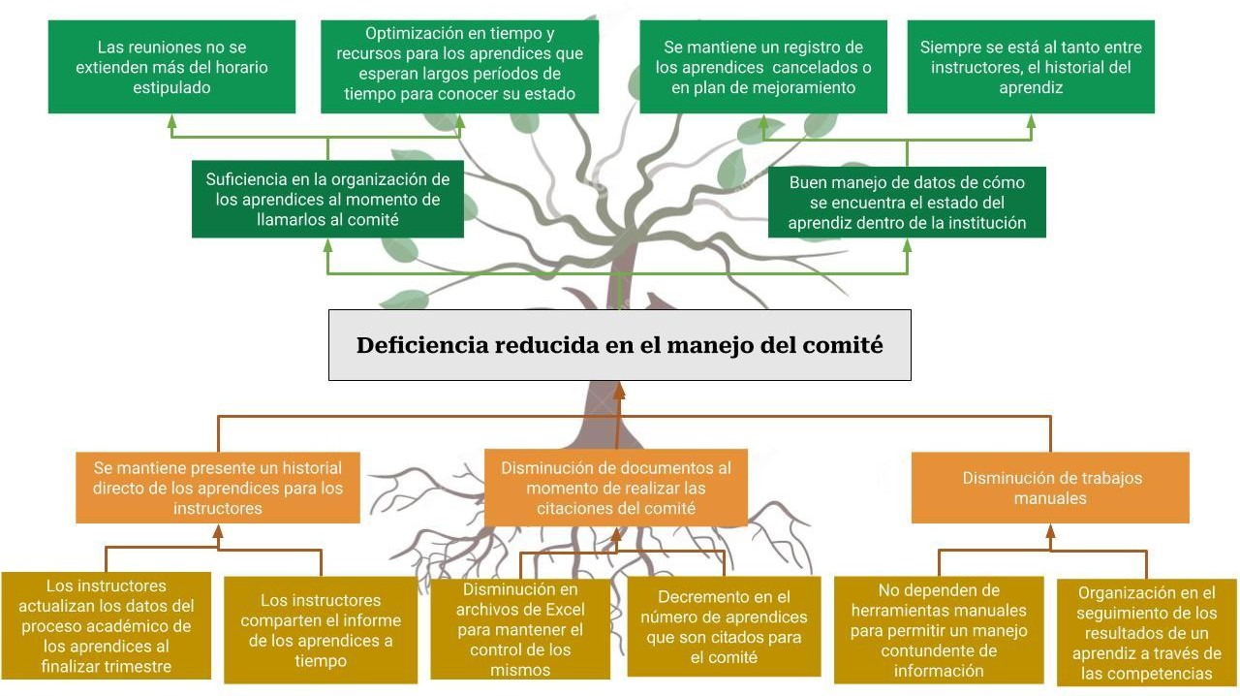

1. ***Objetivos e hipótesis:***

**Objetivo general:**

Evaluar la percepción del seguimiento basándose en la organización establecida para el comité dentro del Servicio Nacional de Aprendizaje.

**Objetivo específico 1:**

Ilustrar la disminución de los volúmenes de trabajos manuales realizados dentro del manejo del comité en el Servicio Nacional de Aprendizaje.

**Objetivo específico 2:**

Planificar la reducción de los documentos que son implementados para hacer la ejecución de citaciones del comité en el Servicio Nacional de Aprendizaje.

**Objetivo específico 3:**

Analizar las acciones del historial que se presenta por los instructores hacia los aprendices de los centros de formación del Servicio Nacional de Aprendizaje.

**Hipótesis de investigación:**

El exceso de los trabajos manuales y los documentos que se encuentran relacionados con los registros que se deben llevar a cabo sobre los aprendices producen una lentitud al momento de realizar las citaciones para los aprendices que fueron mandados al comité de los centros de formación del Servicio Nacional de Aprendizaje

**Variables de investigación:**

* Sobrecarga de trabajos manuales
* Exceso de documentación
* Sin registro de los aprendices





**REGIONAL ANTIOQUIA**

**CENTRO DE SERVICIOS Y GESTIÓN EMPRESARIAL**

# TECNOLOGÍA EN ANÁLISIS Y DESARROLLO DE SOFTWARE

(**2471446**)

**Presentado por**: Jerónimo Marín Bohórquez

Fernando W. Velásquez Edwin E. Hernández Isabella Hernández

Medellín, 2023

* 1. **Diseño Metodológico**
     1. **Enfoque y Tipo de Investigación**
     2. **Muestra Poblacional**
     3. **Técnicas de Recolección de Información**
     4. **Proceso de Investigación**

**1. Diseño Metodológico:**

Este estudio se basa en un enfoque cuantitativo de tipo analítico. Este nos permitirá adentrarnos y comprender en profundidad las perspectivas y opiniones del personal que se encuentre encargado de gestionar los comités para el Servicio Nacional de Aprendizaje. Con el enfoque proyectivo se podrá obtener ideas y perspectivas distintas y creativas, con el fin de brindar una solución innovadora.

La muestra poblacional estará compuesta por miembros de la comunidad universitaria del Servicio Nacional de Aprendizaje – Sena, tales como personal administrativo, instructores y coordinación académica.

Por medio de técnicas de recolección de datos en línea se realizará la recolección de los mismos, permitiendo así recopilar datos a través de una serie de preguntas que indagan sobre el tiempo que actualmente usan para realizar las obligaciones del día a día dentro de la institución e incluyen preguntas que estimulen la generación de ideas y soluciones innovadoras. El modo de distribución de este será por medio de un enlace por los correos que llegue a la comunidad implicada, estos mismos completarán el formulario donde proporcionan respuestas que aporten a este estudio, al hacer la recopilación de datos se analizará los resultados obtenidos y en base a estos se establecerán conclusiones y se generará recomendaciones para el proyecto.